Marie Louise Vanier
Décès : 5 juin 1890, paroisse St François d’Assise (Longue Pointe) Montréal.
Sépulture : 6 juin 1890, paroisse St François d’Assise (Longue Pointe) Montréal.

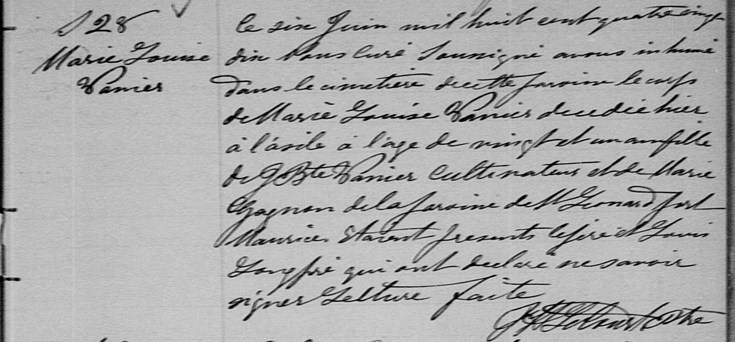

S 28 Ce six Juin mil huit cent quatre vingt dix Nous curé soussigné avons inhumé
Marie Louise dans le cimetière de cette paroisse le corps de Marie Louise Vanier décédée
Vanier hier à l’asile à l’âge de vingt et un an fille de JBte Vanier cultivateur et de
Marie Gagnon de la paroisse de St Leonard Port Maurice. Etaient présents
le père et Louis Longpré qui ont déclaré ne savoir signer Lecture faite

J H Lecourt ptre

Référence : Family Search.

